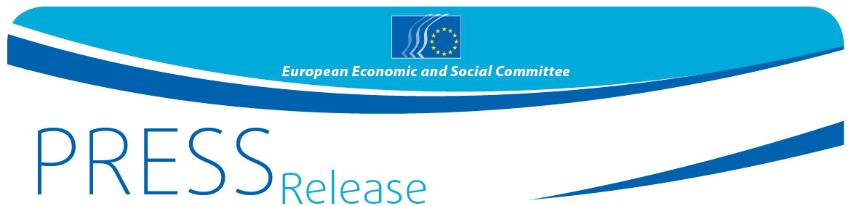

EWSA-Pressemitteilung
Nr. 62/2016 | 19. Oktober 2016
DE
Maßnahmen der EU zur Bekämpfung der Geldwäsche müssen sich auf alle Hochrisiko-Drittländer erstrecken

Verstärkte Sorgfaltspflichten der fünften Geldwäscherichtlinie müssen auch für Panama-Papers-Länder gelten

In der am 14. Juli veröffentlichen Liste der Hochrisiko-Drittländer, die verstärkten Sorgfaltspflichten unterliegen, fehlen viele der Länder, die im Verdacht stehen, als Steueroasen für Geldwäsche zu fungieren, insbesondere die in den „Panama Papers“ genannten Länder. In seiner Stellungnahme zu dem Vorschlag für eine neue Geldwäscherichtlinie der EU schlägt der EWSA vor, dass entweder eine neue Liste von Hochrisikoländern aufgestellt oder der Geltungsbereich der Maßnahmen ausgeweitet wird.

Auf der EWSA-Plenartagung schlug der EWSA-Berichterstatter Javier Doz Orrit heute darüber hinaus vor, dass „Abkommen über Freihandel und Wirtschaftspartnerschaft ein Kapitel über Maßnahmen gegen Geldwäsche, Steuerbetrug und Steuerumgehung enthalten“ sollten. Der Ausschuss verabschiedete zwei Stellungnahmen zur Bekämpfung von Geldwäsche, Terrorismusfinanzierung und Steuerhinterziehung. Der EWSA fordert ein europäisches Bankkonto-Zentralregister, mehr Transparenz in Bezug auf die Profiteure von Unternehmen und Trusts, Maßnahmen gegen die Anonymität von Finanztransaktionen, die mit Prepaid-Karten ausgeführt werden, und eine engere Kontrolle durch die Zusammenarbeit der Zentralstellen für Verdachtsmeldungen.

„Die rechtliche Behandlung – Begriffsbestimmungen und Strafen – aller Delikte im Zusammenhang mit Geldwäsche, Steuerbetrug, Korruption und der Finanzierung des Terrorismus und seiner Verbindungen sollte auf europäischer Ebene angeglichen werden, ebenso wie die Strafen wegen eines Verstoßes gegen die Geldwäscherichtlinien“, so Petru Sorin Dandea, Berichterstatter der Stellungnahme zum Zugang von Steuerbehörden zu Informationen zur Bekämpfung der Geldwäsche. Aus Sicht der EU-Einrichtung, die die Zivilgesellschaft vertritt, ist es von grundlegender Bedeutung, dass die Mitgliedstaaten ihren Steuerverwaltungen die personellen, finanziellen und logistischen Ressourcen zur Verfügung stellen, die sie für eine erfolgreiche Durchsetzung der neuen Vorschriften zur Bekämpfung der Geldwäsche benötigen. Außerdem müssen Maßnahmen gegen unlauteren Steuerwettbewerb ergriffen werden, mahnt der EWSA.

Hintergrundinformationen
Die Stellungnahmen wurden vor dem Hintergrund der Tatsache ausgearbeitet, dass die EU stärker gegen Geldwäsche, Terrorismusfinanzierung und Steuerumgehung vorgehen will. Der Ausschuss unterstützt die EU nachdrücklich in ihrem Bestreben, bei der weltweiten Bekämpfung der Geldwäsche und des Terrorismus voranzugehen, betont jedoch, dass dies nur möglich sein wird, wenn alle Akteure an einem Strang ziehen. Zum Schutz der Privatsphäre unschuldiger Bürger dringt der EWSA zudem auf wirksame Sanktionen und Strafen für den Fall einer missbräuchlichen Verwendung der gespeicherten Daten.

Für weitere Informationen wenden Sie sich bitte an:
Milen Minchev, E-Mail: press@eesc.europa.eu
Tel.: +32 2 546 8753 / Mobiltel.: +32 498 383038
@EESC_PRESS

Der Europäische Wirtschafts- und Sozialausschuss ist eine beratende Versammlung und wurde 1957 durch die Römischen Verträge errichtet. Dem Ausschuss gehören 350 Mitglieder aus allen EU-Staaten an, die vom Rat der Europäischen Union ernannt werden. Er gewährleistet die Vertretung der verschiedenen wirtschaftlichen und sozialen Bereiche der organisierten Zivilgesellschaft. Im Rahmen seiner beratenden Funktion können seine Mitglieder und damit auch die Organisationen, die sie vertreten, am Beschlussfassungsprozess der EU mitwirken.

